КИЇВСЬКИЙ НАЦІОНАЛЬНИЙ УНІВЕРСИТЕТ ІМЕНІ ТАРАСА ШЕВЧЕНКА

Спеціальність «Інформатика»

Звіт

Лабораторна робота №1

Тема : «Пролог»

Виконав

студент групи ТТП-3

Каплюк Владислав

Постановка задачі

Варіант №40.

Залишити у списку елементи у позиціях, що відповідають квадратам цілих чисел.

Опис алгоритму

1. Проходжусь по списку і дивлюсь.
   1. індекс це квадрат цілого числа -> додаю елемент списку в результат
   2. індекс це не квадрат цілого числа -> пропускаю йду до наступного.
2. Зупиняюсь коли індекс досягає довжини початкового списку.

Опис роботи програми

is_square функція , яка перевіряє чи є індекс є квадратом цілого числа.

В getPerfectSquareIndexList у нас 2 можливих варінта або ми додаєм елемент в рузьтат якщо індекс квадрат цілого числа інакше пропускаєм елемент.

Приклад роботи

Тест 1.

Список: [0,1,2,3,4,5]

Result = [0, 1, 4].

Тест 2.

Список: [0,1,2,3,4,5,6,7,8,9,10,11,12,13,14,15,16]

Result = [0, 1, 4, 9, 16].

Тест 3.

Список: [0,1,2,3,4,5,6,7,8,9,10,11,12,13,14,15,16,17,18,19]

Result = [0, 1, 4, 9, 16].

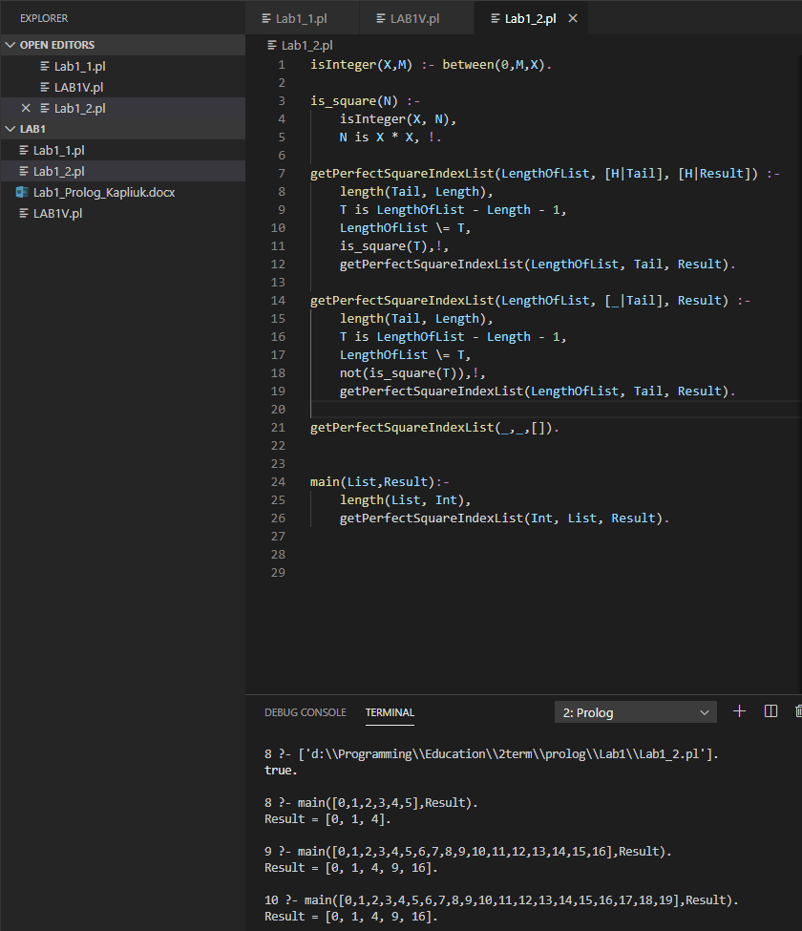

**Код програми**

isInteger(X,M) :- between(0,M,X).

is_square(N) :-

isInteger(X, N),

N is X * X, !.

getPerfectSquareIndexList(LengthOfList, [H|Tail], [H|Result]) :-

length(Tail, Length),

T is LengthOfList - Length - 1,

LengthOfList \= T,

is_square(T),!,

getPerfectSquareIndexList(LengthOfList, Tail, Result).

getPerfectSquareIndexList(LengthOfList, [_|Tail], Result) :-

length(Tail, Length),

T is LengthOfList - Length - 1,

LengthOfList \= T,

not(is_square(T)),!,

getPerfectSquareIndexList(LengthOfList, Tail, Result).

getPerfectSquareIndexList(_,_,[]).

main(List,Result):-

length(List, Int),

getPerfectSquareIndexList(Int, List, Result).